*Лекция*

***Тема:* Разработка модулей и процедур**

*Вопросы:*

1. Теоретические сведения
2. Примеры модулей
   1. Универсальные функциональные модули
   2. Модули для информационно-развлекательных порталов и блогов
   3. Модули для сайтов услуг
3. **Теоретические сведения**

Функциональные модули сайта служат различным целям — повышают юзабилити, увеличивают конверсию, обеспечивают коммуникацию с клиентами. Некоторые расширения универсальны и их можно использовать в любой тематике.

**Примеры универсальных функциональных модулей:**

* переход наверх страницы и постраничная навигация;
* фотогалерея;
* форма обратной связи;
* форма подписки на новости сайта.

**Примеры модулей для интернет-магазинов:**

* заказ в один клик;
* корзина;
* калькулятор;
* форма заказа звонка;
* фильтры товаров по определенным признакам — производителю, характеристикам и т.д.;
* онлайн-консультант.

**Примеры модулей для развлекательных порталов и блогов:**

* виджет курса валют — бизнес-порталы также отображают котировки акций и криптовалют;
* информер прогноза погоды;
* опросы посетителей.

**Примеры модулей для сайтов в сфере обслуживания, туризма и услуг:**

* форма бронирования номеров;
* онлайн-заказ столика в ресторане;
* форма записи на услугу.

1. **Примеры модулей**

При создании нового проекта либо оптимизации уже существующего, важная часть работы — анализ наиболее популярных конкурентов.

**1** Форма заказа обратного звонка:

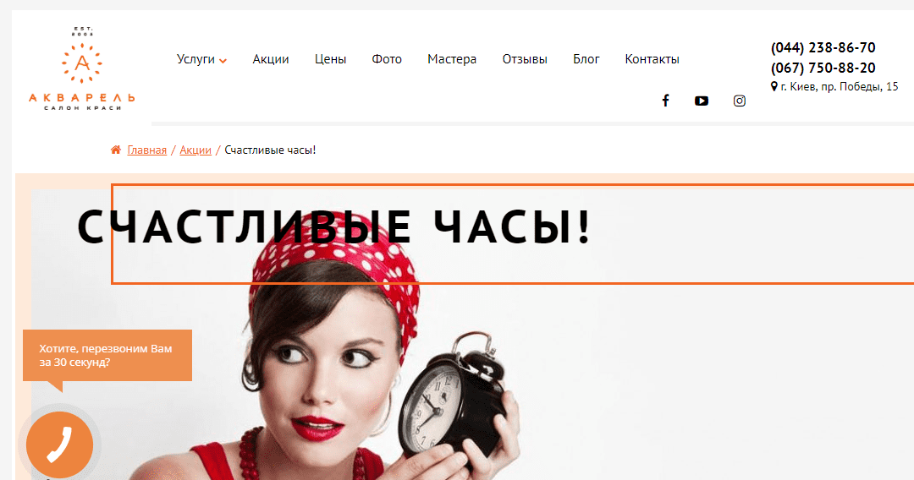

**2** Форма записи в салон:

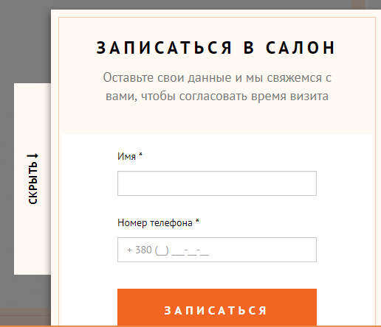

**3** Виджет с акциями:

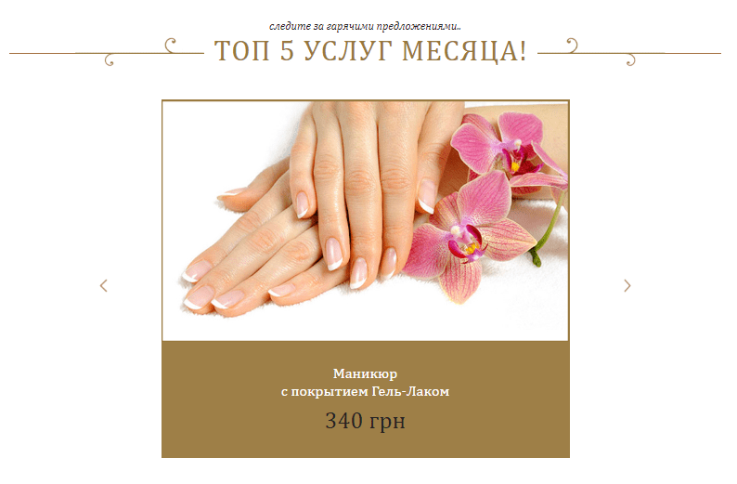

**4** Карта проезда к салону:

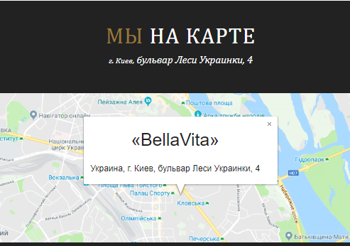

**5** Форма подписки на новости:



**6** Фотогалерея с примерами работ мастеров салона:

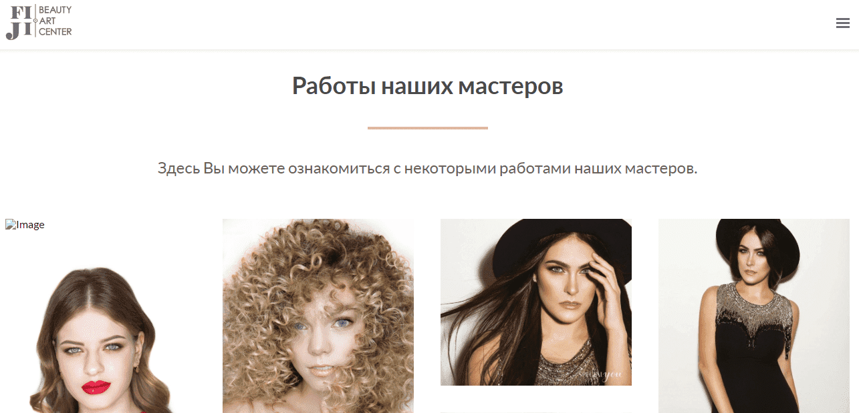

Таким образом, для сайта салона услуг оптимально добавить 4–6 перечисленных функциональных модулей. Практически все эти модули универсальны и могут использоваться на любых коммерческих сайтах с соответствующей адаптацией под сферу деятельности.

* 1. **Универсальные функциональные модули**

**Переход в начало страницы**

Модули навигации способствуют удобному использованию сайта любой тематики, позволяя быстро переходить в начало страницы при нажатии на соответствующую кнопку:

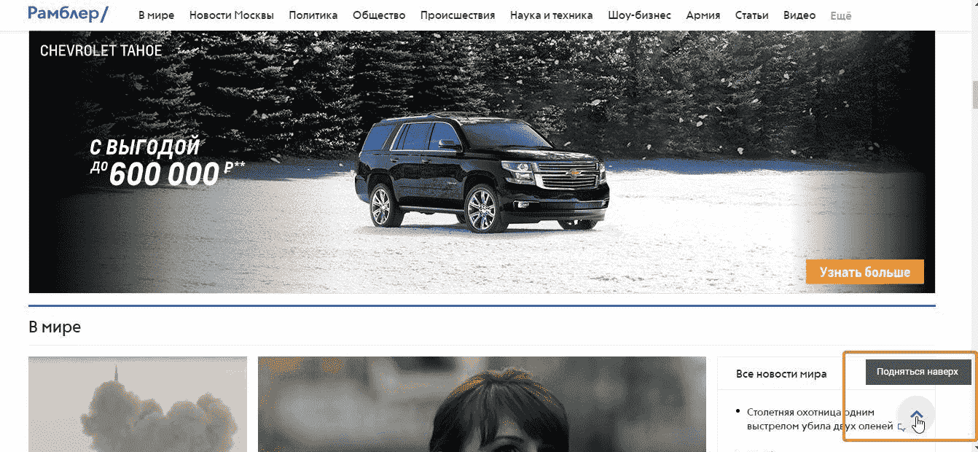

**Фотогалерея**

Фотогалерея — необходимый элемент любого проекта. Она позволяет демонстрировать различный визуальный контент: как товары на коммерческих сайтах, так и блюда из меню ресторанов, гостиничные номера, дизайн интерьера, проведение мероприятий, работу команды и многое другое:

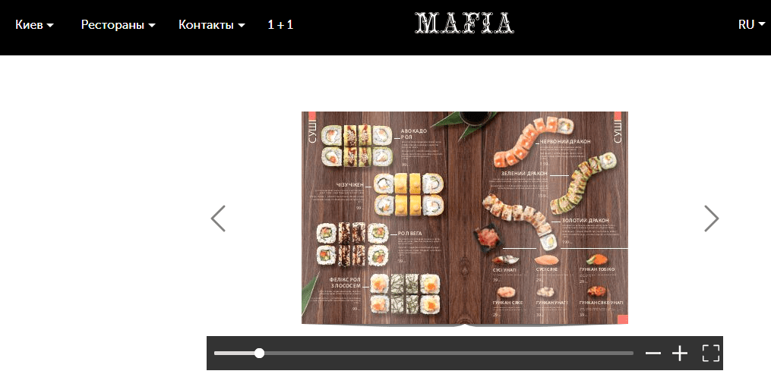

Благодаря качественным фотографиям пользователи проводят на сайте больше времени, улучшаются поведенческие факторы и увеличивается трафик за счет аудитории, осуществляющей поиск по картинкам.

**Форма обратной связи**

Форма обратной связи важна для любого коммерческого сайта, также она желательна на блогах и порталах. К форме должен быть легкий доступ с любого места сайта. На ней не должно быть большого количества полей для заполнения, достаточно использовать два-три:

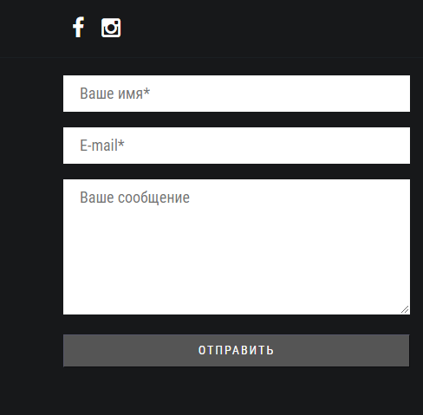

**Поиск на сайте**

Поиск по сайту также относится к необходимому функционалу вне зависимости от тематики проекта:

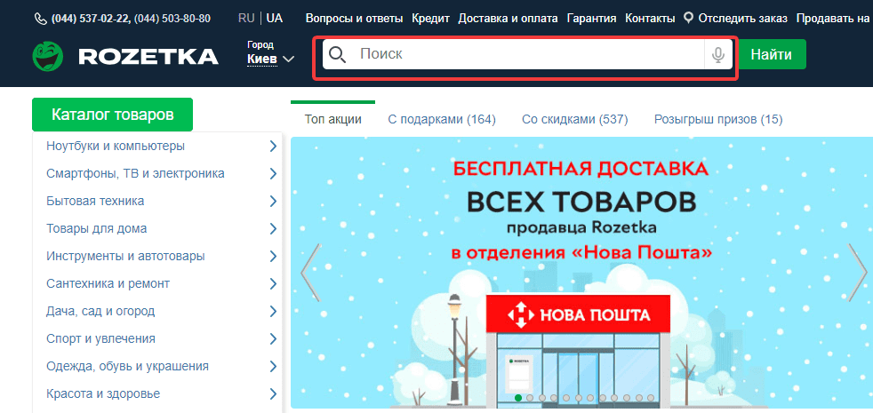

**Подписка на новости**

Подписка на новости позволяет ознакамливать клиентов с новыми статьями, акциями и специальными предложениями с помощью электронной почты, что способствует возвращению посетителей на сайт:

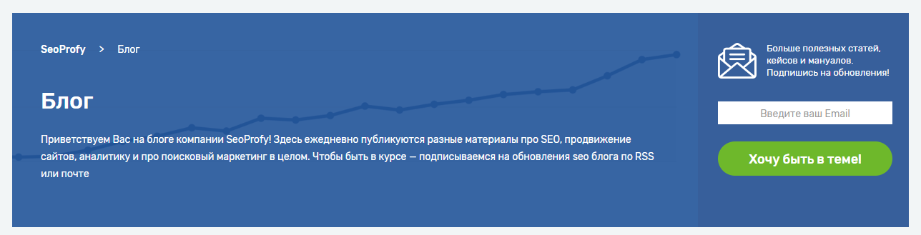

**Модули для интернет-магазинов**

Модули в интернет-магазинах предназначены для повышения удобства использования сайта, быстрой связи клиентов с представителями магазина и увеличения конверсии.

**Быстрый заказ**

Часто стандартная процедура заказа в CMS достаточно продолжительна и предполагает заполнение множества полей. Это может отпугнуть клиентов и заставить выбрать сайты конкурентов. Поэтому желательно установить модуль, позволяющий купить в один клик: OpenCart и другие CMS предлагают для этого готовые решения:

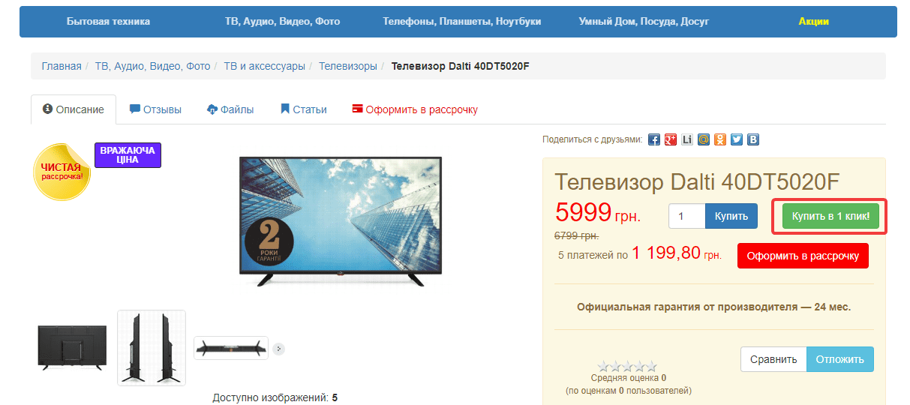

**Корзина**

Корзина — обязательный элемент каждого интернет-магазина, также ее можно использовать на сайтах ресторанов, предлагающих доставку на дом, частных клиник, салонов красоты и прочих коммерческих ресурсах:

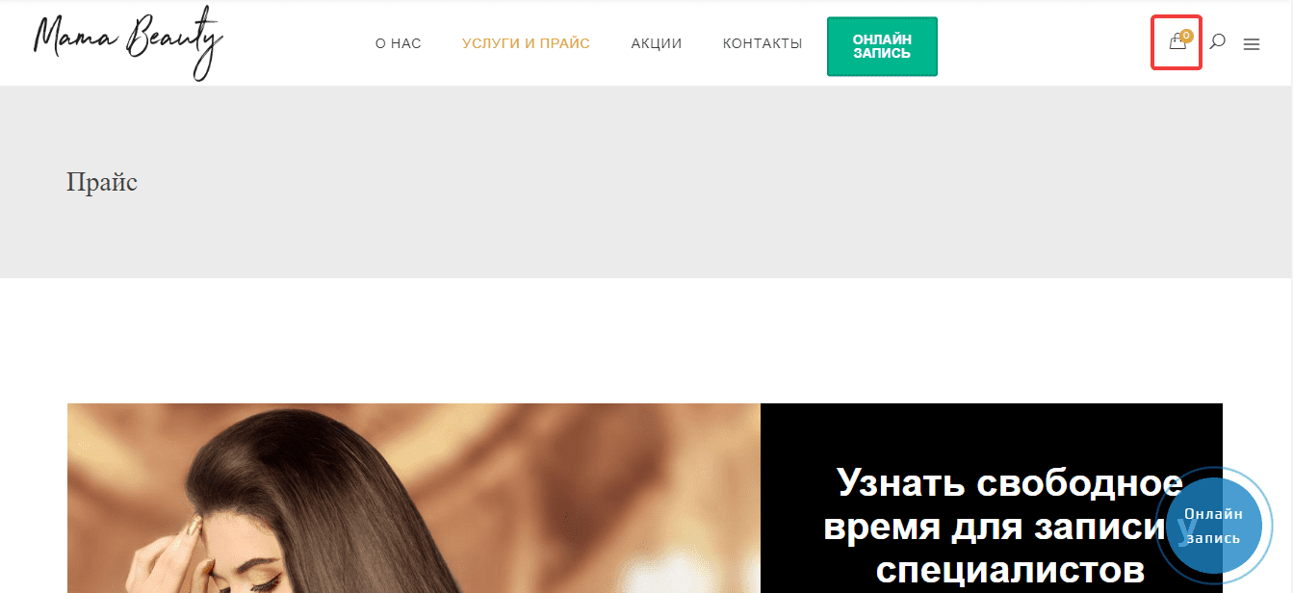

В системах управления контентом есть встроенные решения с корзиной, однако дополнительные модули позволяют использовать различные полезные функции. Например, — напоминание клиентам о брошенных корзинах и не оформленных заказах.

**Калькулятор**

На многих коммерческих и информационных ресурсах используют калькуляторы, позволяющие пользователям вычислить определенные значения:

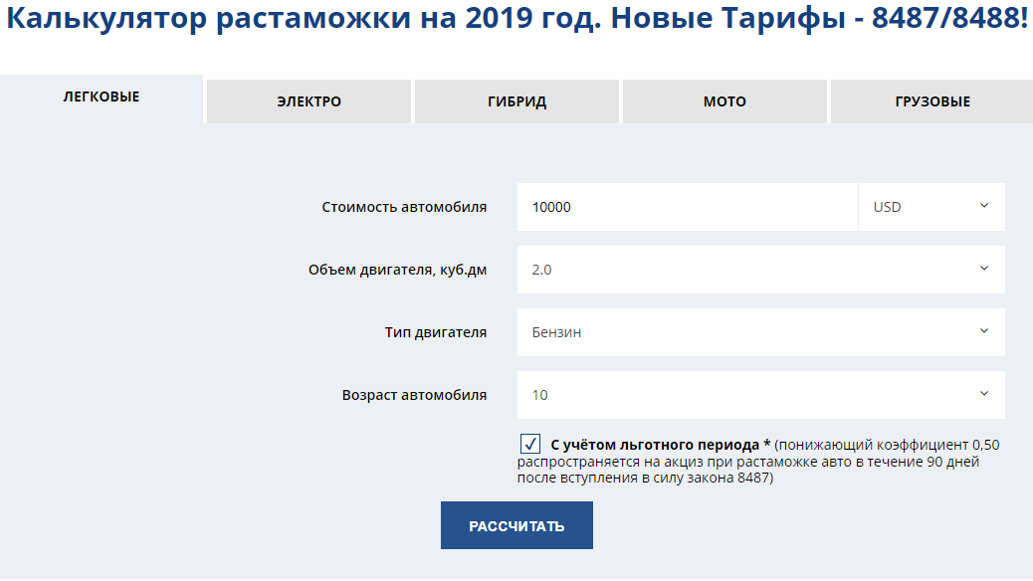

**Заказ обратного звонка**

Виджет заказа обратного звонка — актуальный модуль для всех коммерческих сайтов, позволяющий посетителям оставлять свои контактные данные, чтобы с ними связались представители компании:

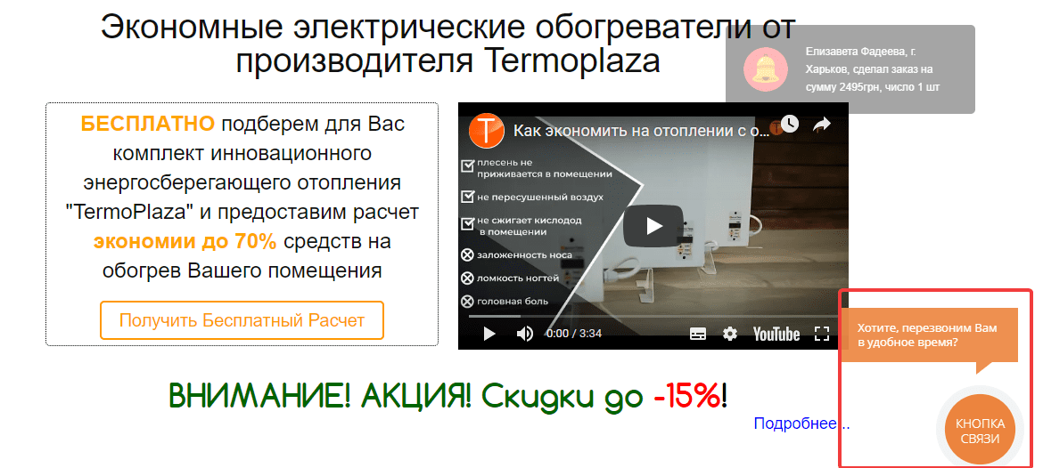

**Фильтры товаров**

Фильтрация нужна для облегчения поиска товаров в интернет-магазинах по определенным критериям — размеру, производителю, цвету, материалу и т.д. Также модули фильтров позволяют создавать посадочные страницы под низкочастотные запросы пользователей, например «спортивные костюмы Nike» или «хлопковые футболки с принтами»:

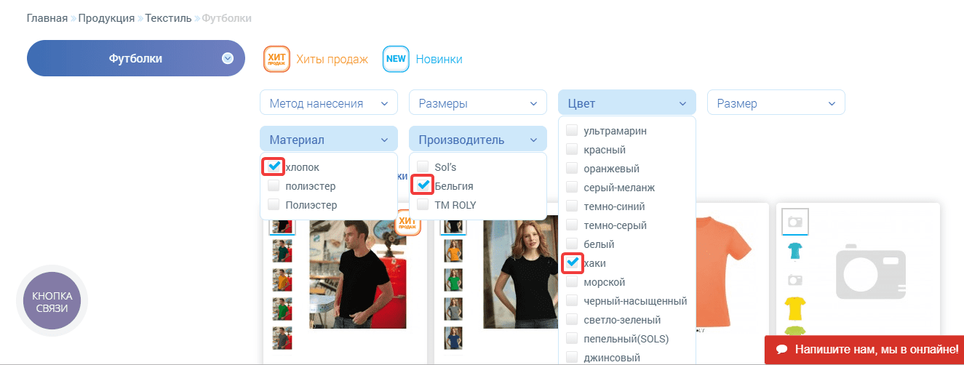

**Список желаний**

Списки желаний способствуют повышению конверсии на коммерческих сайтах: пользователей можно уведомлять о снижении цены на понравившиеся товары, давать им возможность отправлять wishlist друзьям и реализовывать другие функции:

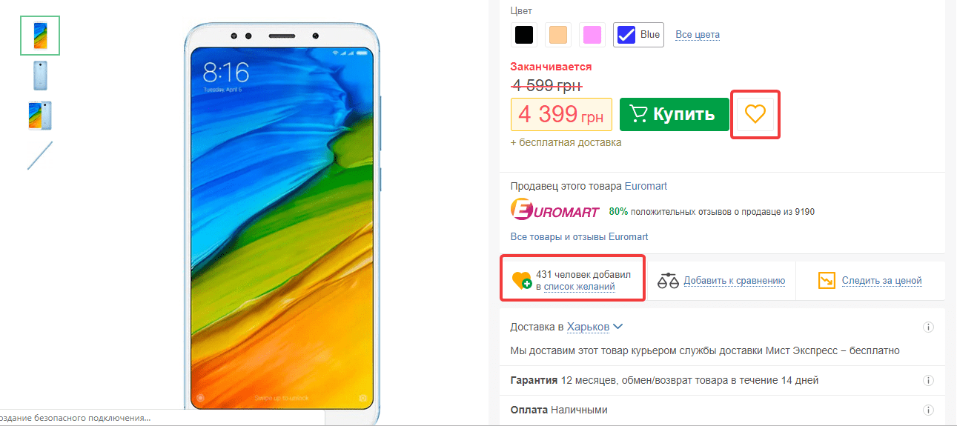

**Онлайн-чат**

Онлайн-чат позволяет быстро получить консультацию по товару, доставке, оплате и пр. Благодаря онлайн-консультанту, предоставляющему полную информацию по интересующим клиента нюансам и работающим с его возражениями, увеличивается объем продаж:

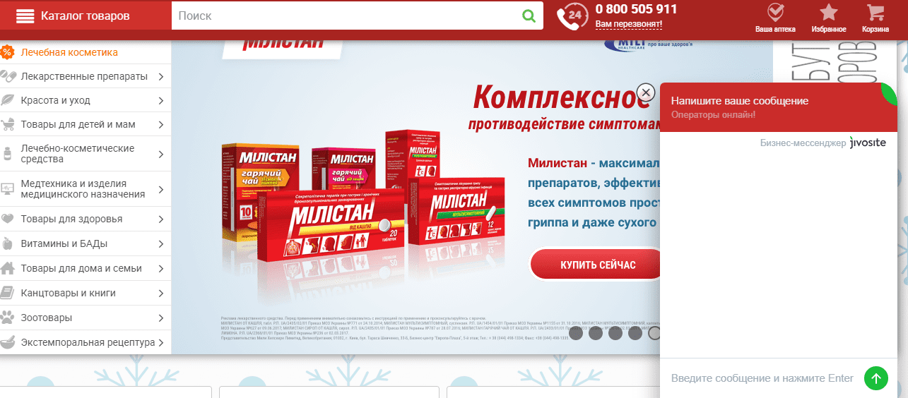

* 1. **Модули для информационно-развлекательных порталов и блогов**

**Виджеты курса валют и погоды**

Информеры курса валют и погоды можно установить на новостных порталах и региональных сайтах:

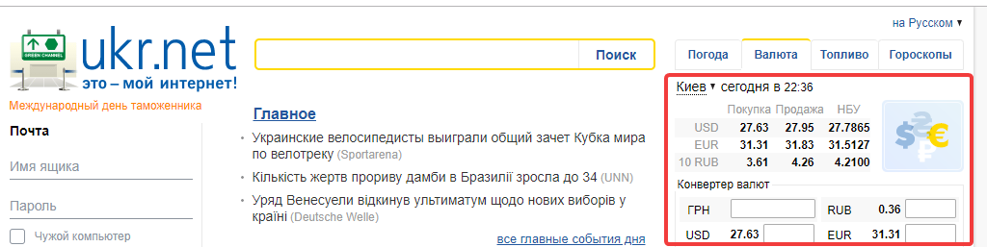

Для добавления информера на сайт можно использовать онлайн-конструкторы, позволяющие выбрать вид информационного блока и нужный регион, а затем скопировать код и разместить на собственном ресурсе:

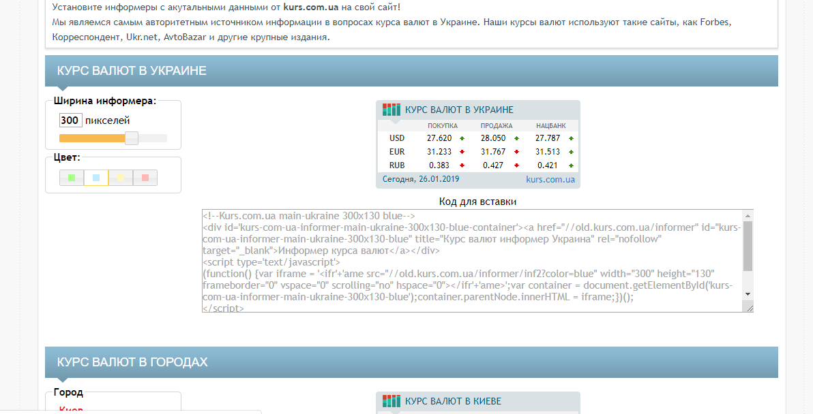

**Модуль опросов посетителей**

Можно проводить онлайн-опросы на интересные посетителям темы, отображая затем результаты:

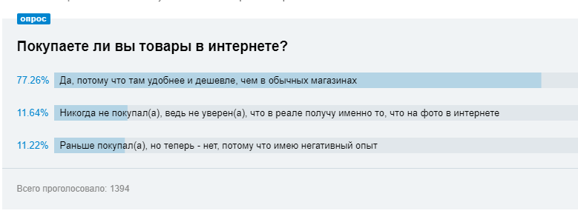

Добавить такой функционал на сайт можно с помощью сервиса опросов, к примеру, [Poll Maker](https://www.poll-maker.com/):

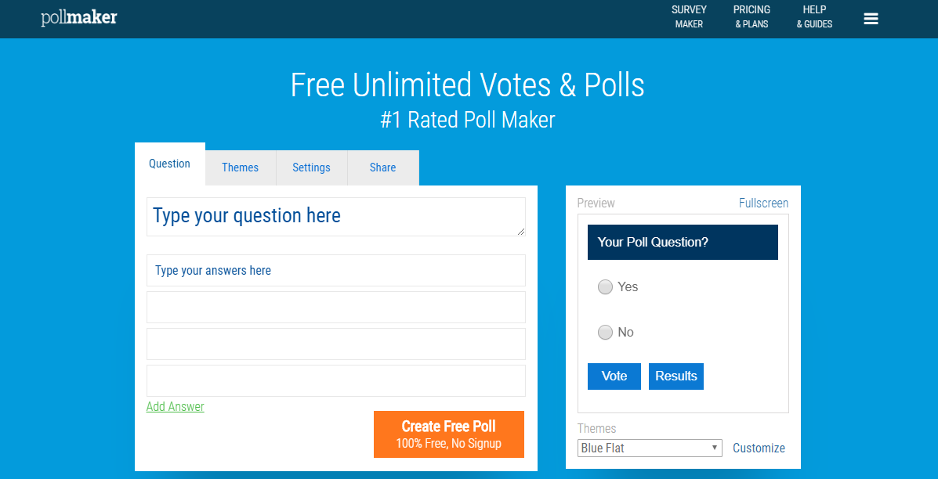

**2.3. Модули для сайтов услуг**

**Модуль бронирования**

Бронирование билетов, столика в ресторане либо номера в отеле должно позволять посетителями выбирать нужные опции, указывать свои контактные данные, желаемые дату или время брони:

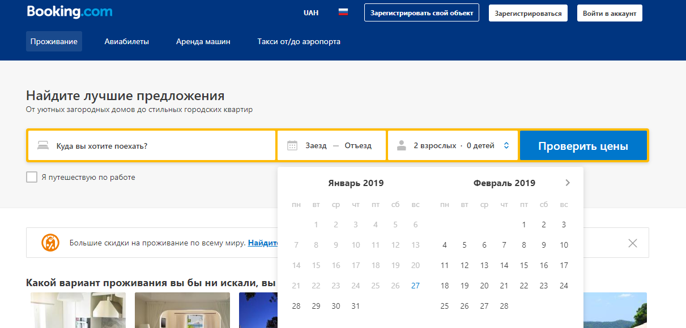

**Форма записи на услугу**

На сайтах салонов красоты, фитнес-центров, частных клиник и других организаций, предоставляющих услуги, удобно использовать онлайн-запись:

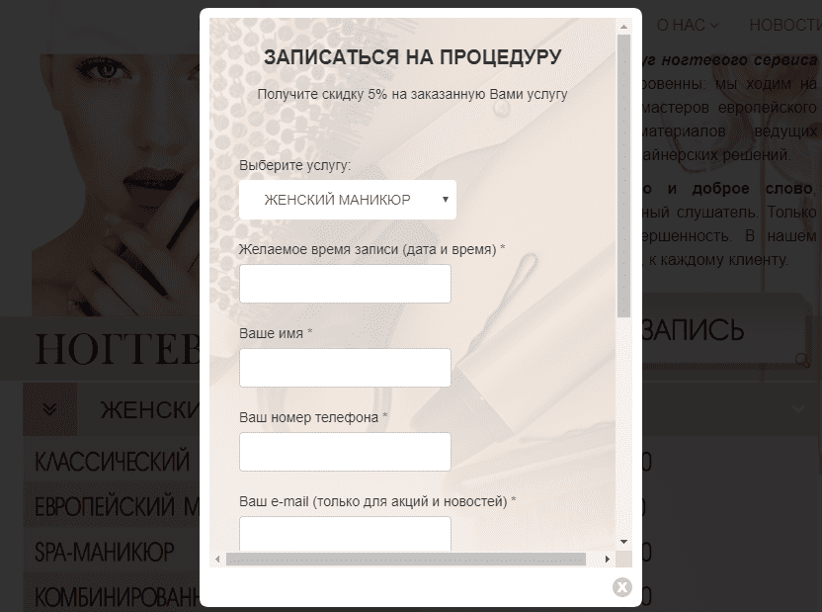

Использование подходящих модулей и плагинов позволяет существенно расширить исходные возможности проекта, добавляя новый функционал, решающий актуальные для посетителей задачи. Можно условно разделить функциональные модули на следующие категории:

* универсальные;
* коммерческие;
* информационные;
* коммуникационные.